药物临床试验报销费用审批表
填表日期： |  |  |  |  | 张数（含此页）：
项目名称（项目编号）：填写时项目名称、方案编号均需填写 |  |  |  |  |  | 合同编号：
受试者检查费 | 金额（大写） |  |  |  | 金额（小写）
受试者药物费用 | 金额（大写） |  |  |  | 金额（小写）
受试者补助 | 金额（大写） |  |  |  | 金额（小写）
审批部门
项目负责人：1.PI姓名打印版本  2.签字版本 | 经办人（并把电话填上） | 药物临床试验机构办公室 |  |  | 药学处
分管院长审批 | 财务处负责人审批 |  | □拟报销 □拟还借款  PI签字： |  | 专项资金管理科审批
 |  |  | 财务科审批
注：选择项打“×”

受试者补助发放表
项目名称： |  |  |  | 项目编号：
序号 | 受试者姓名 | 身份证号 | 银行卡号 | 联系方式 | 补助金额（元） | 受试者签名 | 备注
1
2
3
4
5
6
7
8
9
10
合计 | —— | —— | —— | —— |  | ——
本表所发受试者补助均为项目实际支出
制表 |  |  |  | 项目负责

第二页附从OA上“药物临床试验受试者补助发放表（农行）”申报的受试者费用明细:
- 受试者明细需收集受试者银行卡号（银行卡只能为中国农业银行卡，OA只关联农行卡）及身份证复印件。

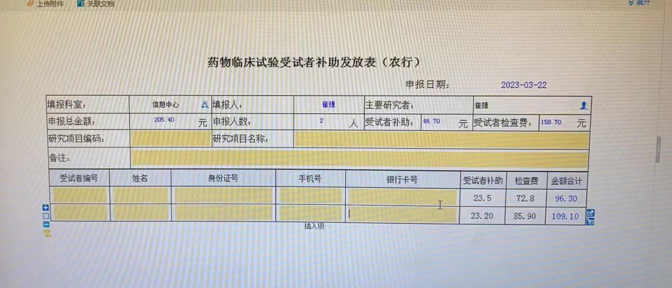
填方案编号
填合同编号

第三页开始附各个受试者凭证：包括身份证及银行卡号截图（每人独立一页）

银行卡号截图
身份证反面
身份证正面

关于报销的提醒（本页内容不需附在审批表中）：
- 从“药物临床试验受试者补助发放表”申报受试者补助的，除检查费以外的补，受助者需填写《受试者补助发放表》。
- 所有补助的OA打印页，PI需注明“经核实此费用用于受试者的检查/交通补贴/采血补助，PI签字，签日期”。
- 拟报销 拟还借款的选择项打“×”，不要打“√”。
- 审批表右上角加盖项目章。
- 收费窗口出具的缴费单上是“自费”的，需在签字首页下方空白处PI注明“经审查，本次报销患者所做检查项目均为XXX项目临床试验受试者，特此说明”，PI签字，签日期。
- 外院检查。需用A4纸另写一个说明，说明当时为什么在我院做不了这个检查而去XXX进行检查，PI签字，签日期。
- 合同编号填的是首页合同编号的前7位数字。
- 报销书写规则
大写数字：
1 | 2 | 3 | 4 | 5 | 6 | 7 | 8 | 9 | 10 | 百 | 千 | 万
壹 | 贰 | 叁 | 肆 | 伍 | 陆 | 柒 | 捌 | 玖 | 拾 | 佰 | 仟 | 万

书写示范：
①11300.00元 壹万壹仟叁佰元整
②11300.20元 壹万壹仟叁佰元贰角整
③11300.21元 壹万壹仟叁佰元贰角壹分

具有“药物临床试验受试者补助发放表”权限的人员：
科室 | 上报人
 | 姓名 | 工号
心血管 | 吴云 | 2166
 | 张园 | 2598
 | 贺利平 | 2595
 | 王丽媛 | 3370
保5 | 韩雅君 | 1593
内分泌 | 高钰青 | 3492
 | 董志明 | 3369
 | 吴乌德勒胡 | 3430
 | 陈晔 | 2705
 | 刘燕 | 2706
肿瘤 | 韩震 | 3340
 | 李丽榕 | 1999
 | 吕爽 | 2617
 | 何敏 | 3580
 | 薛丽英 | 2517
呼吸与危重症医学科 | 王辉 | 2498
 | 康瑞霞 | 2146
骨关节科 | 秦雪 | 8238
消化 | 宋洁 | 2739
神经内科 | 李攀 | 2734
神经外科 | 孙鹏 | 3508
泌尿 | 谭朝晖 | 0136
药物Ⅰ期临床研究室 | 程灵霞 | 8059
肾内 | 任艳荣 | 7426

